**PRESSMEDDELANDE Stockholm, oktober 2014**

Skippa slipsen till pappa:

Välkomponerat vinpaket till Fars dag

*Den 9:e november är det dags att fira papporna på Fars dag. Visst är det roligt att uppvakta dem, men det är inte alltid helt lätt att veta vad man ske ge bort i present. Strumpor eller slipsar brukar vara en klassisk gåva – men det kan vara roligare att ge bort något mer noga utvalt och omsorgsfullt. The Wine Company har satt ihop ett välkomponerat vinpaket med fyra utsökta viner som passar till varje rätt på menyn. Paketerade i en fin box är vinerna dessutom perfekta som present till pappa.*

Snart är det hög tid att fira alla pappor runtom i landet. Kanske vill man visa sin pappa extra mycket omtanke genom att ge bort en uppskattad och drickbar present, som dessutom kan avnjutas tillsammans med mat. I The Wine Companys sortiment återfinns ett välkomponerat vinpaket med fyra viner från Frankrike – som alla passar en hel meny med alltifrån fågel till rött kött.

Att ge bort en flaska vin någon gång då och då hör kanske inte till ovanligheterna. Men när det istället handlar om ett vinpaket med fyra viner helt tänkta att passa en meny, är det kanske desto ovanligare. Med ett vitt vin, ett rosé och två röda viner passar de utmärkt till exempelvis en middagsbjudning bestående av fågel, fisk, fläsk och rött kött. De fyra franska vinerna av klassiska druvor visar redan på etiketten sin tillhörighet. Ett säkert kort för att kombinera rätt vin med rätt mat och en garanterat uppskattad Fars dag-present.

– Det är alltid härligt att få rå om sina nära och kära, och kanske speciellt vid högtider som Fars dag. Vårt vinpaket passar såväl till den vinintresserade pappan som till den som kanske inte har så stor koll på viner. Jag tycker att det är roligt att i vårt sortiment kunna erbjuda ett fint paket med ett njutbart innehåll. Vin brukar vara en uppskattad present och går vinpaketet hem hos pappa kan man ha framtida vingåvor säkrade, säger Therése Engström Bollweg, Marketing Manager på The Wine Company.

**Appétit de France – fyra utsökta viner till en hel meny:**

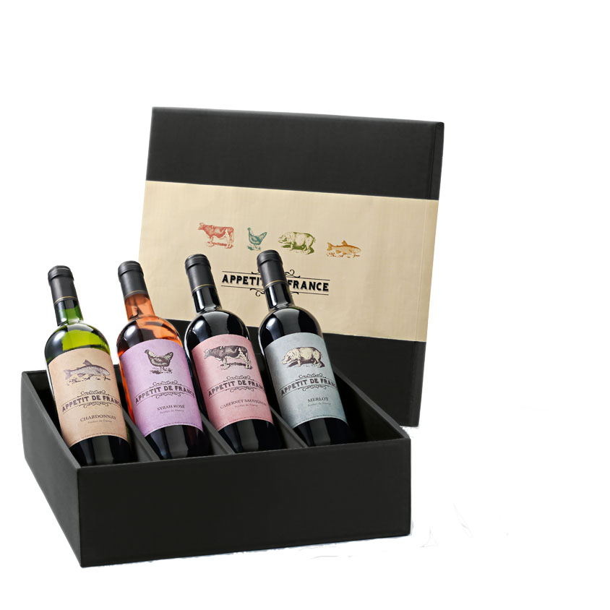**Syrah Rosé**

Ett lättare vin som passar till kyckling och lättare kött. Vinet har en kryddig touch och därför kan man med fördel kombinera det med kyckling som tillagats med skinn. Utmärkt även till asiatisk mat.

**Chardonnay**

Syran i vinet gifter sig väl med det feta och saltiga i fisk. Detta vin är också en aning aromatiskt och passar bra till grillad och lättkryddad fisk.

**Merlot**

Denna Merlot har mycket aromer av röda frukter. Vinet passar utmärkt till griskött, men också till en antipasti bestående av bland annat korvar.

**Cabernet Sauvignon**

En klassiker till biff och övrigt rött kött. Tanninerna i vinet passar bra till lite tyngre mat. Vinet är kryddigt med noter som grön paprika och svarta vinbär – en vinnare till en härlig biff.

**Artikelnummer:** 861338 **Pris:** 398 kr för alla fyra vinerna

För mer information och produktprover, kontakta:

Therése Engström Bollweg, Marketing Manager

Tel: +49 4122 504 – 3318, E-post: [t.engstrom-bollweg@the-wine-company.se](mailto:t.engstrom-bollweg@the-wine-company.se)